课题名称 | 教材更替背景下小学英语跨学科主题学习的策略研究
记录人 | 王育铭 | 学习时间 | 2026.06
标题 | 跨学科视角下小学英语学科育人价值的实现
主要  内容 | 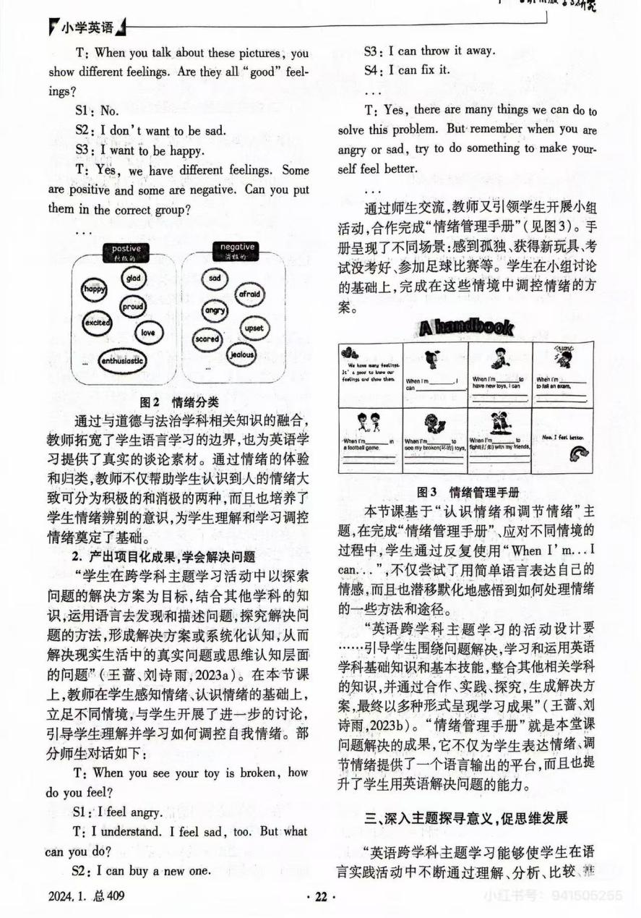
学习心得 | 新课标开篇便强调增强课程内容与育人目标的联系，要求打破学科界限、发挥课程综合育人功能。过去我片面认为英语学科育人仅局限于中外文化对比，本文通过剪纸、情绪两大课例证明：跨学科是放大英语育人价值的核心路径，不同融合方向承载不同育人内核。  其一，融合中华传统艺术，厚植文化自信。新课标把文化意识列为四大核心素养之一，要求引导学生认同中华优秀传统文化。“中国剪纸”跨学科课例将民间非遗与英语单元结合，让学生用英文讲述剪纸历史、纹样寓意、传统故事，一改以往英语课堂“重西方、轻本土”的弊端。学生不再只是被动欣赏外国文化，而是主动用国际语言讲述中国民间艺术，在语言实践中建立民族自豪感，完美落实新课标“用英语传播中华优秀传统文化”的育人要求。文中借助思维导图梳理剪纸人文信息、驱动学生口头、书面介绍作品的设计，为传统文化进英语课堂提供了实操模板。  其二，融合道德与法治内容，培育健全人格。新课标提出英语课程要促进学生全面发展，兼顾心智、情感成长。情绪主题单元打破“英语只教语言”的局限，联动道法情绪教育内容，引导学生识别正负向情绪、探讨调节情绪的方法，最终完成《情绪管理手册》。整个过程中，英语成为学生表达内心感受、梳理心理状态的媒介，学生在用“When I’m… I can…”句型表达自我的同时，学会接纳情绪、疏导负面情绪。这让我理解新课标“育人为本”的真正含义：英语课堂要兼顾语言学习与心理健康、品格养成，借助跨学科弥补单一学科育人的局限性，培养完整、健康的学习者。  文章第三点“深入主题探寻意义，促思维发展”，精准回应新课标对思维品质培养的要求。跨学科主题学习自带分析、对比、探究、创造的思维过程：剪纸课堂中学生对比不同剪纸纹样、梳理历史脉络；情绪课堂中学生分类情绪、讨论解决问题的多种方案。学生不再机械背诵句型，而是围绕主题开展逻辑性、批判性思考，再用英语梳理、呈现思考结果，实现语言思维与认知思维同步发展。  反观日常教学，我以往过度关注学生分数与语言知识点，忽视学科综合育人功能。基于本文学习与新课标要求，后续我的教学改进方向有三点：第一，树立全局育人思维，备课时同步思考单元主题可承载的文化、品格、思维育人目标，主动关联其他学科；第二，均衡跨学科融合类型，兼顾传统文化、德育、科学、艺术多元融合，避免单一化；第三，深挖主题深层意义，不只停留在表层语言活动，引导学生在跨学科探究中思考文化内涵、生活道理，让英语课堂真正成为立德树人的重要阵地，充分发挥学科综合育人价值。

